Corporación politécnico marco Fidel Suarez

Manual de inducción.

Integrantes:
Karent Tatiana palacio Velásquez
Eva sandrith Páez.
Verónica Vélez Perdomo.

Instructora:
Andrea Arbeláez Giraldo.

Tecnología.
Gestión del talento humano

Ficha.
766156

Medellín 08 de junio del 2015.

Sena
Centro de comercio.

Contenido
INTRODUCCION 3
JUSTIFICACION 4
OBJETIVO GENERAL 5
OBJETIVOS ESPECÍFICOS 5
HISTORIA. 6
MISIÓN. 7
VISIÓN. 8
OBJETIVOS INSTITUCIONALES. 9
OBJETIVOS GENERALES 10
ORGANIGRAMA 12
PLANTA FÍSICA. 13
SERVICIOS QUE OFRECE LA ORGANIZACIÓN. 14
NORMAS DE LA ORGANIZACIÓN 15
PERIODO DE PRUEBA. 16
CONDICIONES SALARIALES Y DE COMPENSACION 17
BENEFICIOS EXTRALEGALES 18
PLAN DE BIENESTAR 19
NORMAS DE SEGURIDAD 20
RECORRIDO GUIADO 21
PRESENTACIÓN DEL EQUIPO DE TRABAJO 22

INTRODUCCION

El manual de inducción, ha sido elaborado con el fin de servirte de guía para tu adecuada integración al que desde ahora es tu lugar de trabajo.
En este manual se encuentra la información principal para la adaptación a tu medio ambiente de trabajo.
Al integrarte a nuestro equipo de trabajo participas para alcanzar el logro de nuestra misión y visión al brindar un servicio con calidad.

JUSTIFICACION

El siguiente trabajo en el cual se hace referencia al método de inducción utilizado en el politécnico marco Fidel Suarez al momento de seleccionar a cada uno de sus funciones, para que una inducción sea adecuada, se debe tener en cuenta un previo proceso de pre-selección y selección, además la inducción su principal característica es que el funcionario conozcan sus funciones y la planeación estratégica de la organización tales como misión, visión y objetivos.
Así mismo este trabajo nos puede dar lugar a nuevos métodos de realizar la inducción y de tal manera que el nuevo funcionario pueda conocer a la perfección la organización. De este modo tal conocimiento de la organización favorece al funcionario al momento que se le realice la evaluación de desempeño y conocimiento de la organización.
Cabe resaltar que la inducción al nuevo personal es de vital importancia ya que esta permite al funcionario no solo conocer a que se dedica la organización sino también a las funciones que debe realizar, al conocer el método de inducción utilizado en el politécnico marco Fidel Suarez nos resultó muy importante para este trabajo ya que de tal manera pudimos conocer de qué manera dan a conocer la planeación estratégica a cada uno de sus nuevos funcionarios.

OBJETIVO GENERAL

Facilitar el proceso de adaptación de los nuevos empleados a la empresa

OBJETIVOS ESPECÍFICOS
- Crear en los nuevos empleados, sentido de pertenencia por la organización dándoles a conocer sobre la estructura organizacional, derechos, deberes y normatividad dentro de la empresa
- Proporcionar a los empleados información sobre los beneficios y condiciones de bienestar dentro de la organización
- Logrará la integración de los empleados a la organización por medio de un recorrido por las instalaciones de la empresa

HISTORIA.
La Corporación Politécnico Marco Fidel Suárez se creó como una Institución de Educación Superior, de carácter privado, sin ánimo de lucro, para ofrecer y servir programas en el nivel técnico y tecnológico, con domicilio principal en el Municipio de Bello, localizada al Norte del Valle de Aburra. El Estatuto fue aprobado en la Asamblea de Constitución realizada el 7 de noviembre de 1985, en la Sala Múltiple de la Cooperativa de Trabajadores de Fabricato, Cootrafa, ubicada en la misma localidad.
Monseñor Gustavo Calle Giraldo fue el visionario que convoco al sector empresarial y dirigentes políticos y comunidad general del Municipio de Bello, para crear la institución, a su llamado acudieron las siguientes personas jurídicas y naturales:
- Cooperativa de Trabajadores de Fabricato Ltda. –Cootrafa
- Cooperativa de trabajadores de Pantex –Coopantex-
- Cooperativa de Buses Medellín-Bello Ltda., hoy Bellanita de Transportes S.A.
- Transportes Hato Viejo S.A.
- Electro bello Ltda.
- Bernardo Múnera Vélez
- Luis Herman Tirado Cadavid
- Hugo Quintero Céspedes
- Gustavo Alberto Escobar
- Gilberto Cardona Amaya
- Astrid Mendoza Montes
- Ramiro Álvarez Tobón
- Juan Ignacio Castrillón Roldán
- Juan Manuel Gutiérrez P.
- Oscar Humberto Montoya Betancur
- Jairo Ibarra Urrego
- Alberto Builes Ortega
- Luis Fernando Bustamante Arismendi
- Luz Elena Peláez Múnera

MISIÓN.

La Corporación Politécnico Marco Fidel Suárez, es una Institución de Educación Superior, sin ánimo de lucro, que forma de manera integral personas, con alta calidad y pertinencia en los diferentes campos de acción que le autoriza la ley, para aportar a la solución de los problemas de los contextos donde actúa, mediante la docencia, la investigación, la extensión y proyección social y la internacionalización.

VISIÓN.

La Corporación Politécnico Marco Fidel Suárez será una Institución de Educación Superior comprometida con el desarrollo académico centrado en un ambiente investigativo y de interacción con el entorno político, económico y social. El direccionamiento institucional estará orientado por criterios de alta calidad en búsqueda de la eficiencia, la eficacia y la efectividad.

OBJETIVOS INSTITUCIONALES.

OBJETIVOS DEL PROYECTO
GENERAL
El objetivo general del proyecto es contribuir a fortalecer y sostener el espacio común de la educación superior de América latina y la unión europea, a través de un enfoque ascendente, a través del incremento en el uso de prácticas y recursos educativos abiertos (PEQ&REA).
OBJETIVOS ESPECIFICOS.
Dar a conocer y ampliar la participación de las instituciones de educación superior en las prácticas educativas abiertas y en el uso de los recursos educativos abiertos

OBJETIVOS GENERALES

Posicionar la institución en el contexto de las relaciones nacionales e internacionales, atreves del apoyo a la extensión, la ejecución de alianza, convenios, pasantías, intercambios estudiantiles, participación en redes y encuentros, mejoramiento y la pertinencia de los programas académicos , como condición para enfrentar los retos inherentes ala globalización la competitividad y la productividad

SIMBOLOS




ORGANIGRAMA.
Asamblea general
Junta de vigilancia
Revisor fiscal

Junta de apelaciones
Comité de educación
Consejo de administración
Comité de solidaridad
Gerencia general
Comité de bienestar universitario
Asesor jurídico
Asistencia de gerencia
Control interno
Tesorería.
Crédito y cartera
Contabilidad
Subgerencia comercial.

Subgerencia financiera
Subgerencia de proyectos
Archivo y correspondencia
tecnología
Talento humano y recurso físico
Secretaria general

PLANTA FÍSICA.

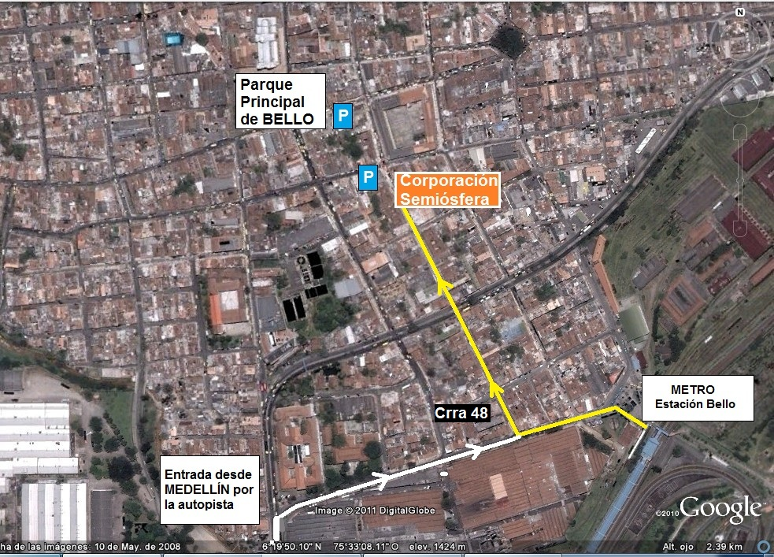

SERVICIOS QUE OFRECE LA ORGANIZACIÓN.

Programas de Educación superior como:
- Técnica Profesional en Salud Ocupacional
- Tecnología en Gestión Empresarial
- Tecnología en Análisis y desarrollo de Sistemas
- Tecnología en Gestión Ambiental Territorial
- Tecnología en Procedimientos Judiciales

NORMAS DE LA ORGANIZACIÓN.

- Portar adecuadamente el uniforme
- No llegar tarde
- Buena atención al cliente
- fidelidad a la empresa

PERIODO DE PRUEBA.

Una vez admitido el aspirante el período inicial de prueba será para algunos cargos el estipulado por la ley ya que para otros varía según su labor.

CONDICIONES SALARIALES Y DE COMPENSACION.

Las fechas de pago se desarrollan de forma mensual, tiene todas las prestaciones sociales y en junio y en el mes de diciembre les dan comisiones según el cargo que tengan

BENEFICIOS EXTRALEGALES

- Bonos
- Regalos de tarjetas

PLAN DE BIENESTAR

- Sala de cine
- Clases de sistemas, u otras cosas
- Espacios para hacer uso de la biblioteca
- Clases de segundo idioma
- Fiestas de para los niños, día de madre, día de padres, amor y amistad etc.

NORMAS DE SEGURIDAD

- Usar el uniforme adecuado para cualquier riesgo
- Tener cuidado al caminar por los pisos húmedos
- Tiempo destinado para las comidas y periodos de reposo durante la jornada
- Lugar y momento en que deben empezar y terminar las jornadas de trabajo.
- Tener cuidado con los ascensores de la empresa

RECORRIDO GUIADO

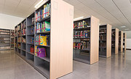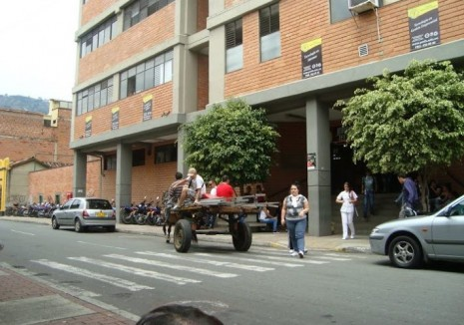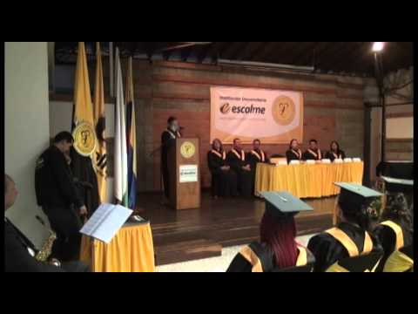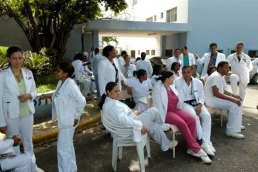
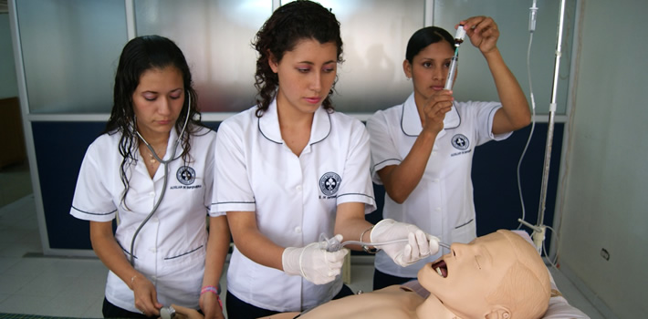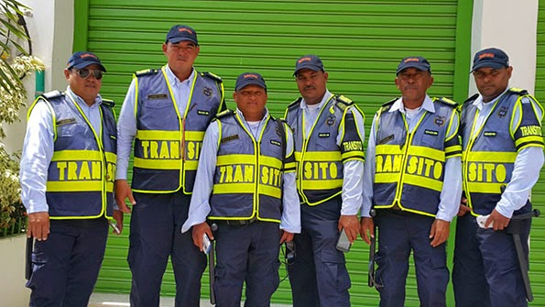

PRESENTACIÓN DEL EQUIPO DE TRABAJO

Damos por terminada el proceso de inducción general, a continuación vendrá un colaborador antiguo de cada área, para acompañarlos y guiarlos durante el proceso de inducción específica en sus respectivos puestos de trabajo.
Agradecemos su participación.

